计算机网络课程实验报告
实验4：简单网络组建及配置
姓名 | 王必聪 |  | 院系 |  | 软件学院 |  |  | 学号 |  | 1143730113
任课教师 |  | 李全龙 |  |  |  | 指导教师 | 陈源龙
实验地点 |  | 软件学院三楼机房 |  |  |  | 实验时间 | 2016/11/14
实验课表现 |  | 出勤、表现得分(10) |  |  |  | 实验报告  得分(40) |  |  | 实验总分
 |  | 操作结果得分(50)
实验目的：
- 学会通过超级终端程序配置网络设备；
- 了解路由器、交换机的配置模式和工作原理；
- 掌握路由器、交换机的基本配置命令；
- 掌握小型局域网的组网原理及配置过程。
实验内容：
1）按指导书中给出的拓扑图，选择设备并进行物理链路连接；配置各网络设备使各个子网中的计算机之间互通。
2）自行设计更为复杂的网络结构（（选做加分项目）。
实验要求：（学生对预习要求的回答）（20分）
- 根据自己的理解，描述VLAN技术的用途（超过200字扣分）（10）

VLAN 是一种构建于局域网交换技术中的网络管理的技术。为实现交换机以太网的广播隔离，一种理想的解决方案就是虚拟局域网技术。VLAN将局域网设备从逻辑上划分成一个个的网段，把同一物理局域网内的不同用户在逻辑上划分成不同的广播域。由于它是从逻辑上划分，而不是从物理上划分，所以同一个VLAN内各个主机不必限制在同一个物理范围中，因此VLAN可以将在不同物理LAN网段的主机连接到同一个广播域中。

- 根据自己的理解，描述二层交换机和三层交换机在网络中主要承担的角色，主要区别在什么地方？（超过200字扣分）（10）

- 二层交换机属于链路层的设备，划分冲突域。它自动记录每个设备的MAC地址并且进行转发。
- 三次交换机属于网络层的设备，具有路由功能。它能在路由数据包后产生MAC地址和IP地址的映射，在同样的数据包经过的时候会根据这个表直接转发而无须路由。

思考题：（20分）
思考题1：（10分）
本次试验拓扑网络中，划分了几个局域网（或子网）？说明各计算机所在的冲突域和广播域。

- 本次实验划分了4个子网，分别是192.168.1.0/24, 2.2.2.0/24, 1.1.1.0/24, 202.118.232.0/24。
- PC1、PC2、PC3、PC4都处于单独的冲突域中，因为它们都通过网络设备（交换机和三层交换机）分隔开了，只有共享介质的设备(通过集线器连接)才处于同一冲突域。
- PC1和PC2处在同一广播域，因为他们通过二层交换机相连，处于同一子网。PC3和PC4分别在单独的广播域中，因为他们处于不同子网。

思考题2：（10分）
“广播风暴”和“洪范”的危害，如何防范或避免？

危害
广播风暴：大量占用带宽资源，超出交换设备的承受能力，导致正常的数据包丢失。
洪范：ARP表被错误的条目耗尽，影响正常的通信。
防范
这里有三种方法可以避免“广播风暴”和“洪泛”：
- 序号控制洪泛：源节点将其地址和广播序号放入广播分组再广播，这样所有节点就可以判断收到的广播分组以前是否收到过，如果收到过就直接丢掉否则进行复制和转发。
- 反向路径转发：仅当所收到分组到达的链路正好是它自己到其源的最短单播路径上时才转发分组。
- 生成树广播：计算链路中费用最小的最小生成树并只使用此生成树进行广播。

选作内容，加分项目成果展示（过程描述、截图）
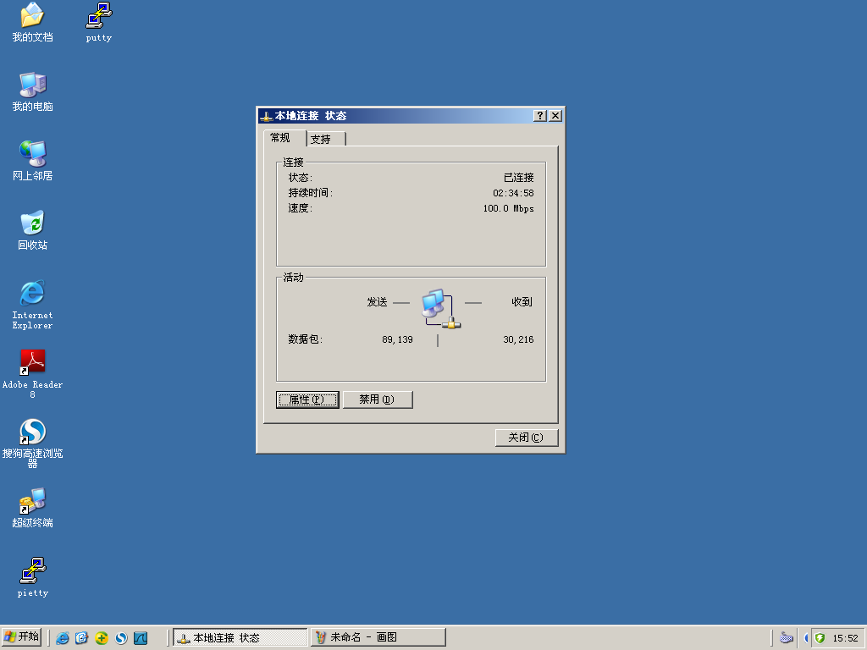
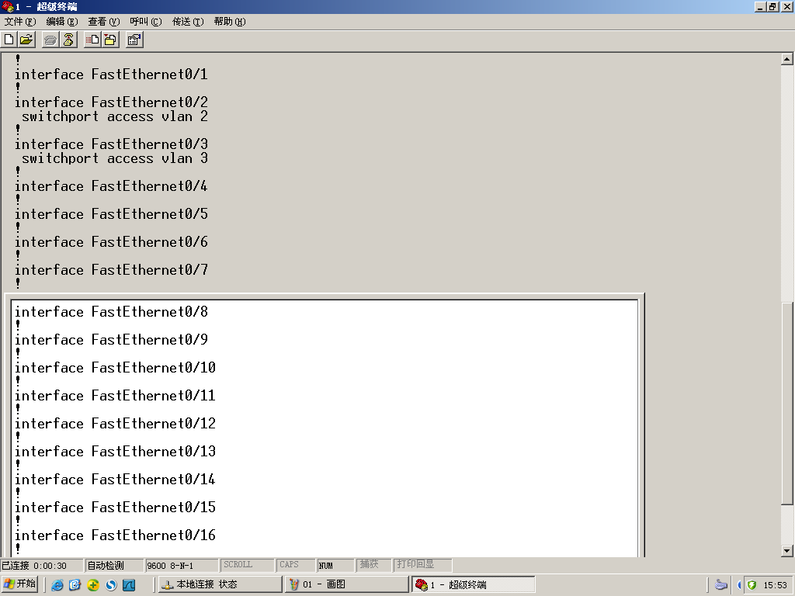
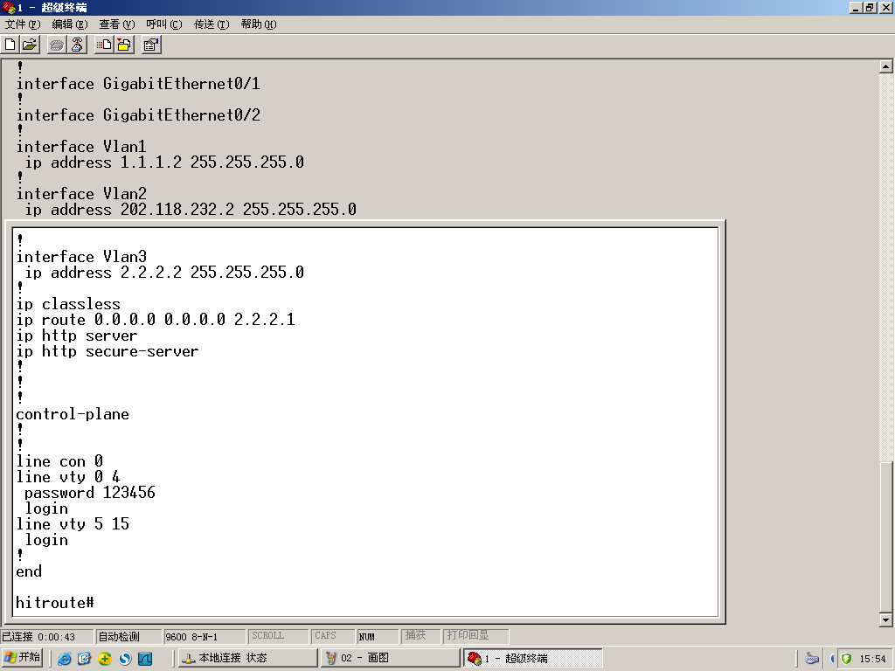

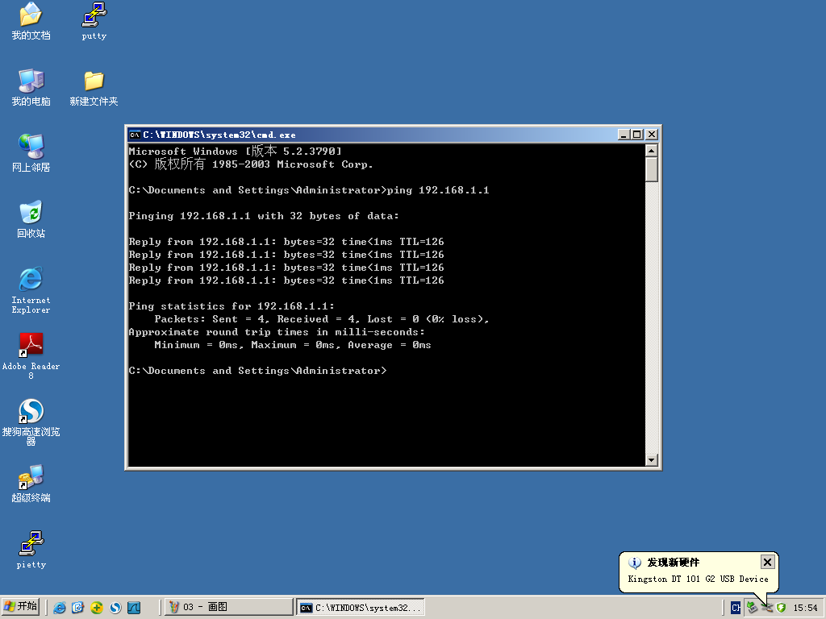
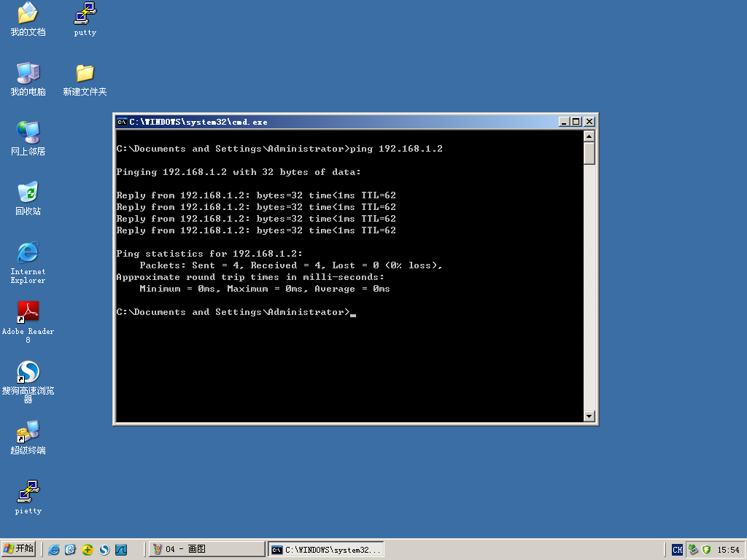
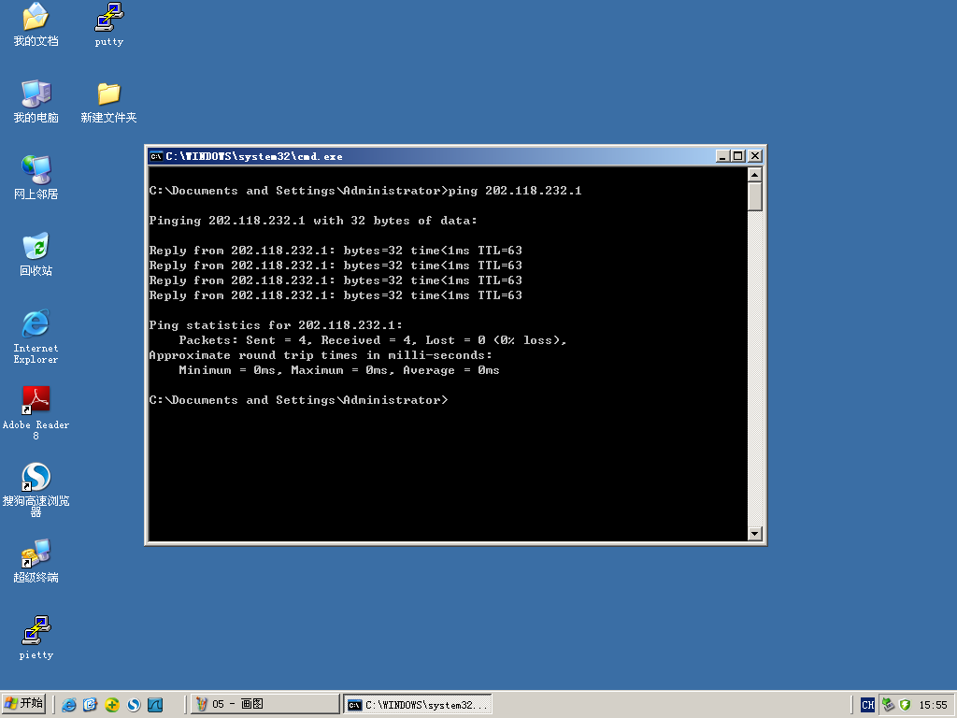
指导教师评语：
日期：

